# Тимчасове звільнення від податкових обов’язків для бізнесу з прифронтових територій: хто має право та як отримати

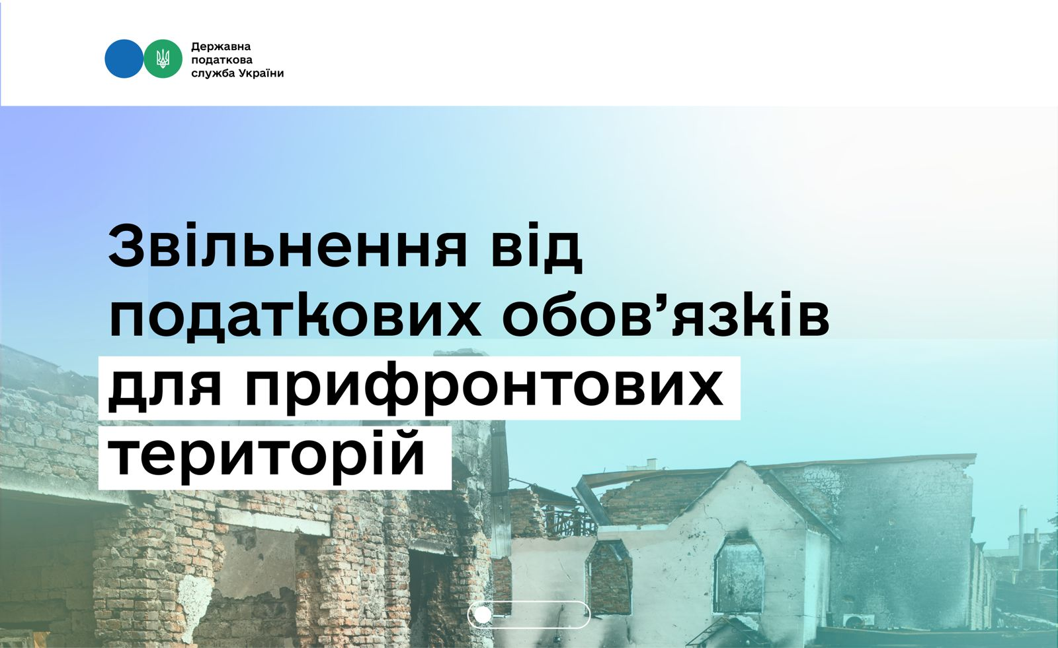

Платники податків із прифронтових територій, які постраждали внаслідок бойових дій, можуть отримати тимчасове звільнення від виконання податкових обов’язків.

Таке право визначено наказом Міністерства фінансів України від 29.07.2022 № 225. Ним для такого бізнесу передбачено перенесення термінів подання звітності та сплати податків на дату після закінчення воєнного стану або відновлення можливості виконання платником своїх обов’язків.

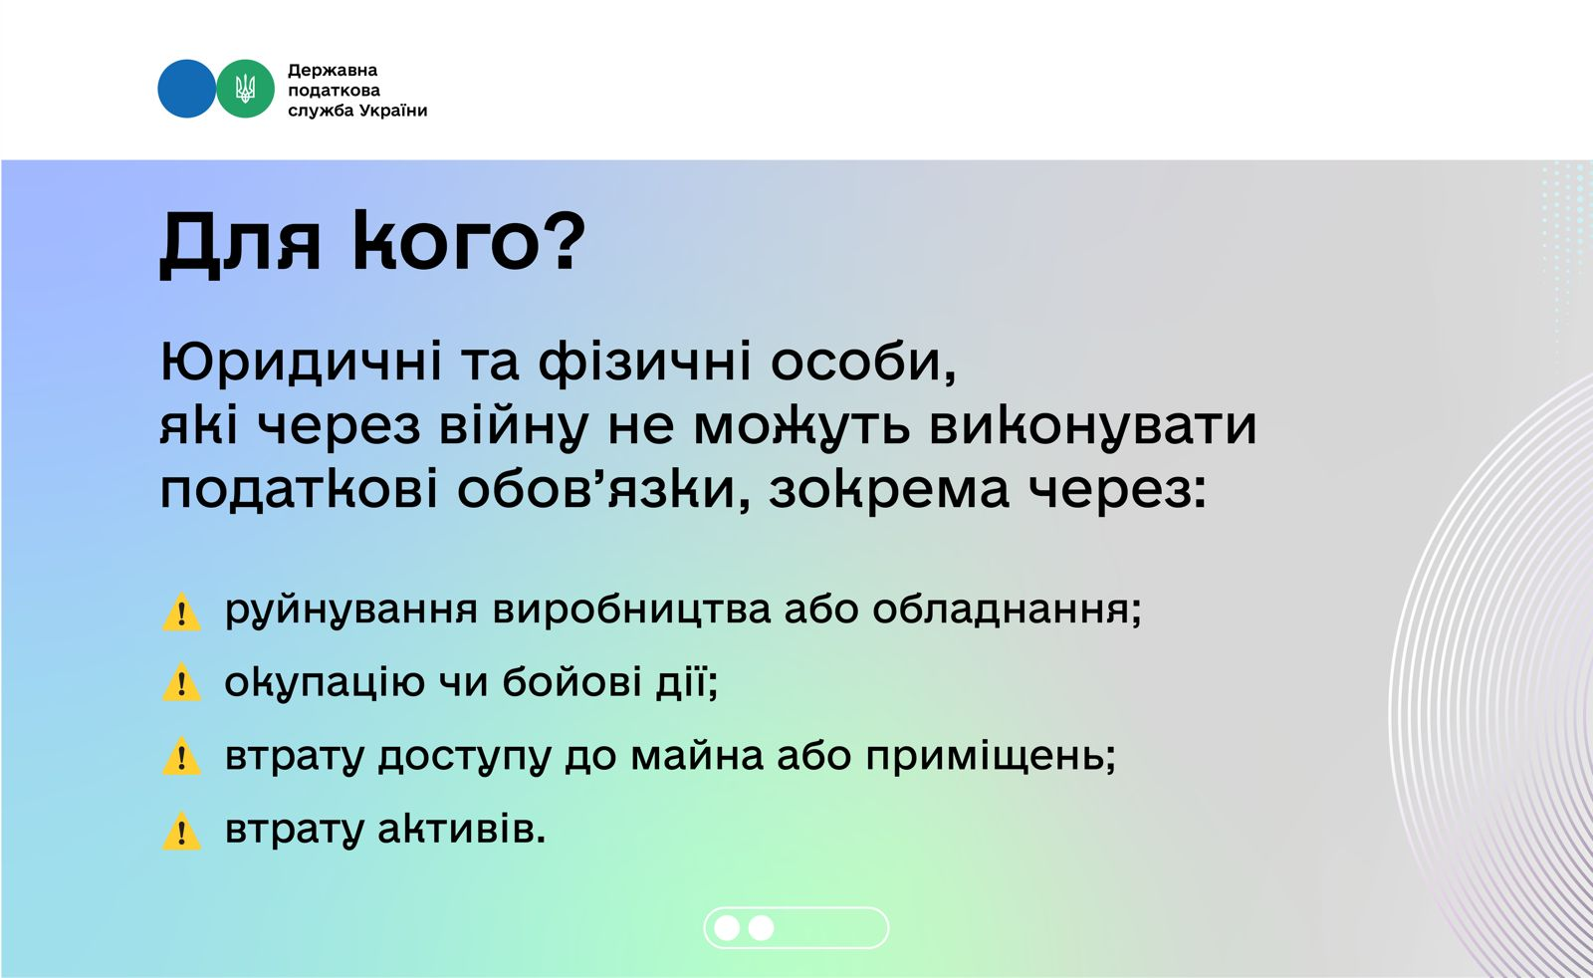

Хто може скористатися:

Право на звільнення мають юридичні та фізичні особи, які постраждали від російської агресії і не можуть виконувати свої податкові обов’язки через її наслідки, зокрема:

- руйнування повністю або частково виробничих потужностей;

- знищення комп’ютерного та іншого обладнання;

- перебування на території бойових дій;

- окупацію території, де розташоване підприємство або його об’єкти оподаткування;

- втрату доступу до виробничих чи управлінських приміщень;

- втрату інших виробничих чи необоротних активів.

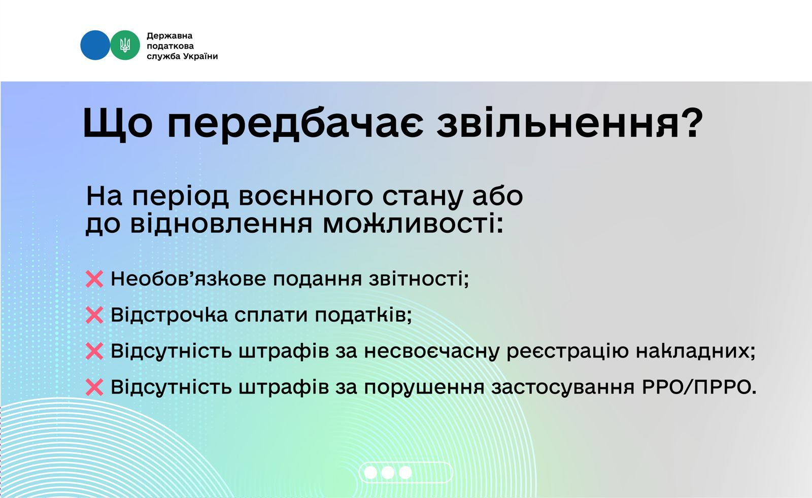

Тимчасове звільнення передбачає:

*перенесення термінів:*

- подання звітності з визначених податків, зборів, обов’язкових платежів;

- сплати визначених податків, зборів та обов’язкових платежів;

*звільнення від штрафних санкцій за:*

- несвоєчасну реєстрацію податкових або акцизних накладних;

- порушення порядку застосування РРО/ПРРО.

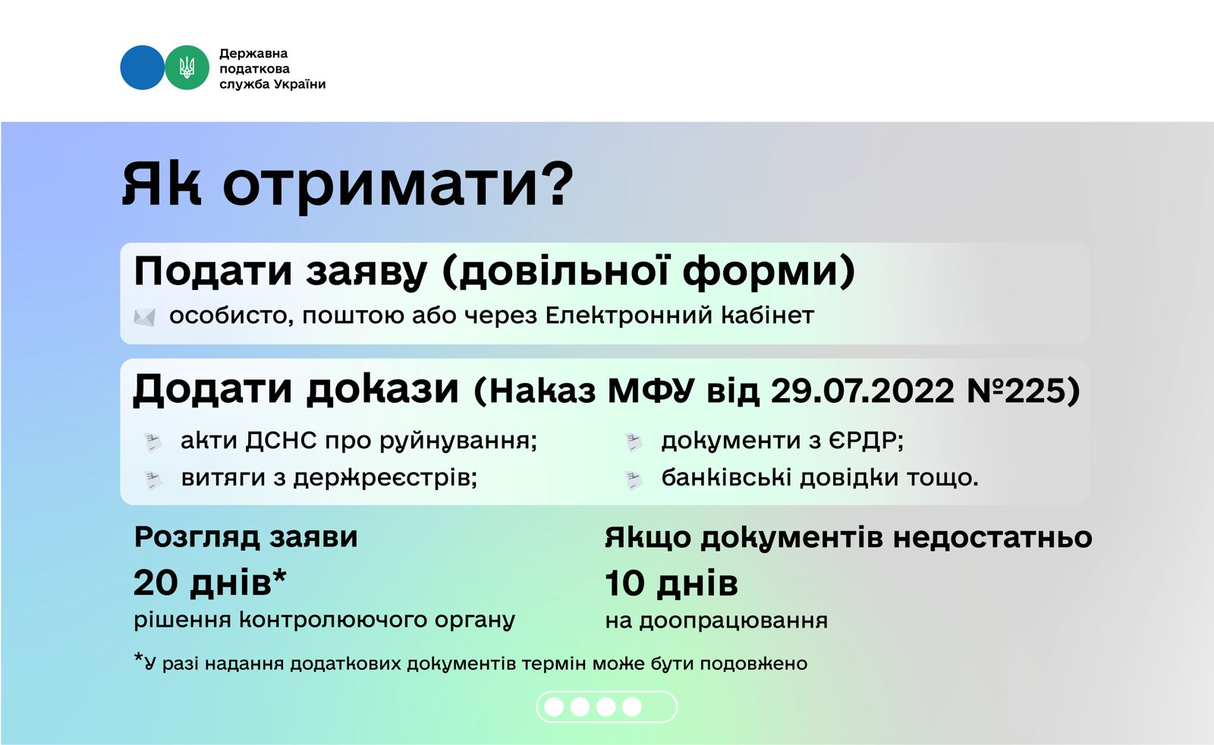

Що необхідно зробити:

Платник податків має подати до контролюючого органу заяву довільної форми з документами на підтвердження.

Це можуть бути:

- акти фіксації пожеж, руйнувань, складені уповноваженими працівниками ДСНС;

- дані з Державного реєстру речових прав на нерухоме майно, про право власності на майно;

- витяги з ЄРДР про реєстрацію кримінальних правопорушень;

- банківські виписки про відсутність коштів як інших джерел доходу підприємства;

- інші документи з підтвердженням фактів перешкод або неможливості.

Подати їх можна за місцем податкової реєстрації або до будь-якого сервісного центру ДПС особисто, поштою (з повідомленням про вручення) або через Електронний кабінет.

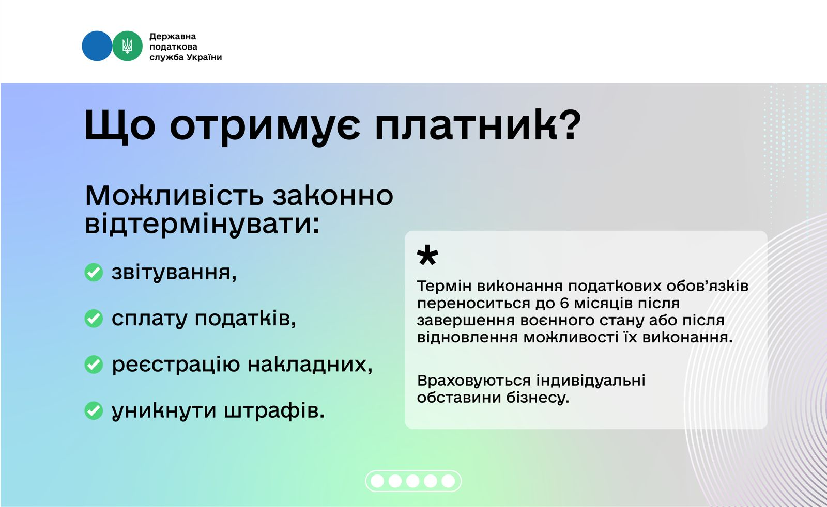

Розгляд документів:

Контролюючий орган розглядає заяву та документи протягом 20 календарних днів.

Якщо документів недостатньо – платнику направляється рішення з пропозицією надати додаткові матеріали для підтвердження протягом 10 календарних днів. Після отримання таких додаткових документів, контролюючий орган розглядає їх протягом 20 календарних днів.

Рішення щодо можливості чи неможливості виконання податкових обов’язків платником приймається з урахуванням індивідуальних особливостей бізнесу та обставин кожного платника, причинно-наслідкового зв’язку та усіх документів.

У разі позитивного рішення платник отримує право виконати свої податкові обов’язки протягом шести місяців після скасування дії воєнного стану або після відновлення можливості їх виконання.